Siyaset Bilimi ve Kamu Yönetimi 1. Sınıf

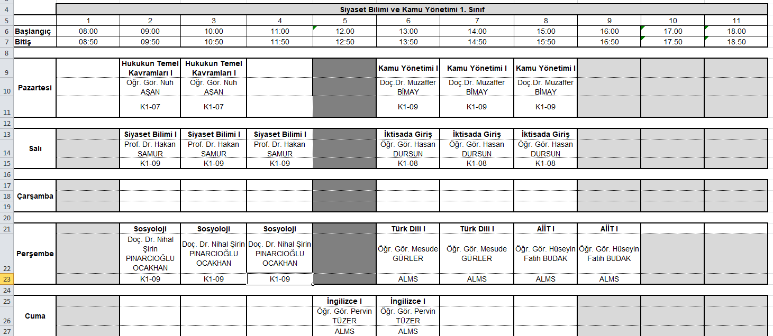

Siyaset Bilimi ve Kamu Yönetimi 2. Sınıf

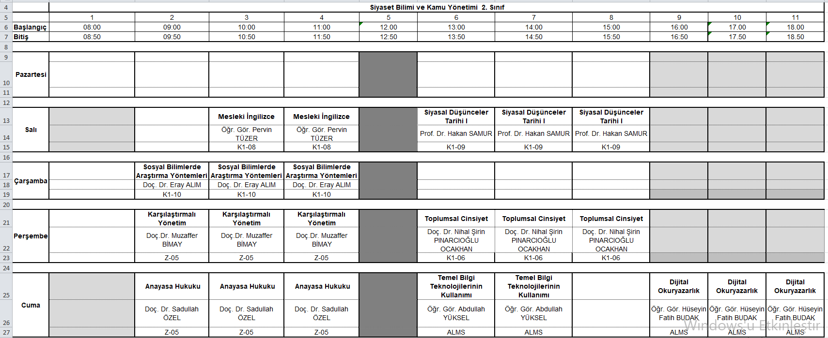

Siyaset Bilimi ve Kamu Yönetimi 3. Sınıf

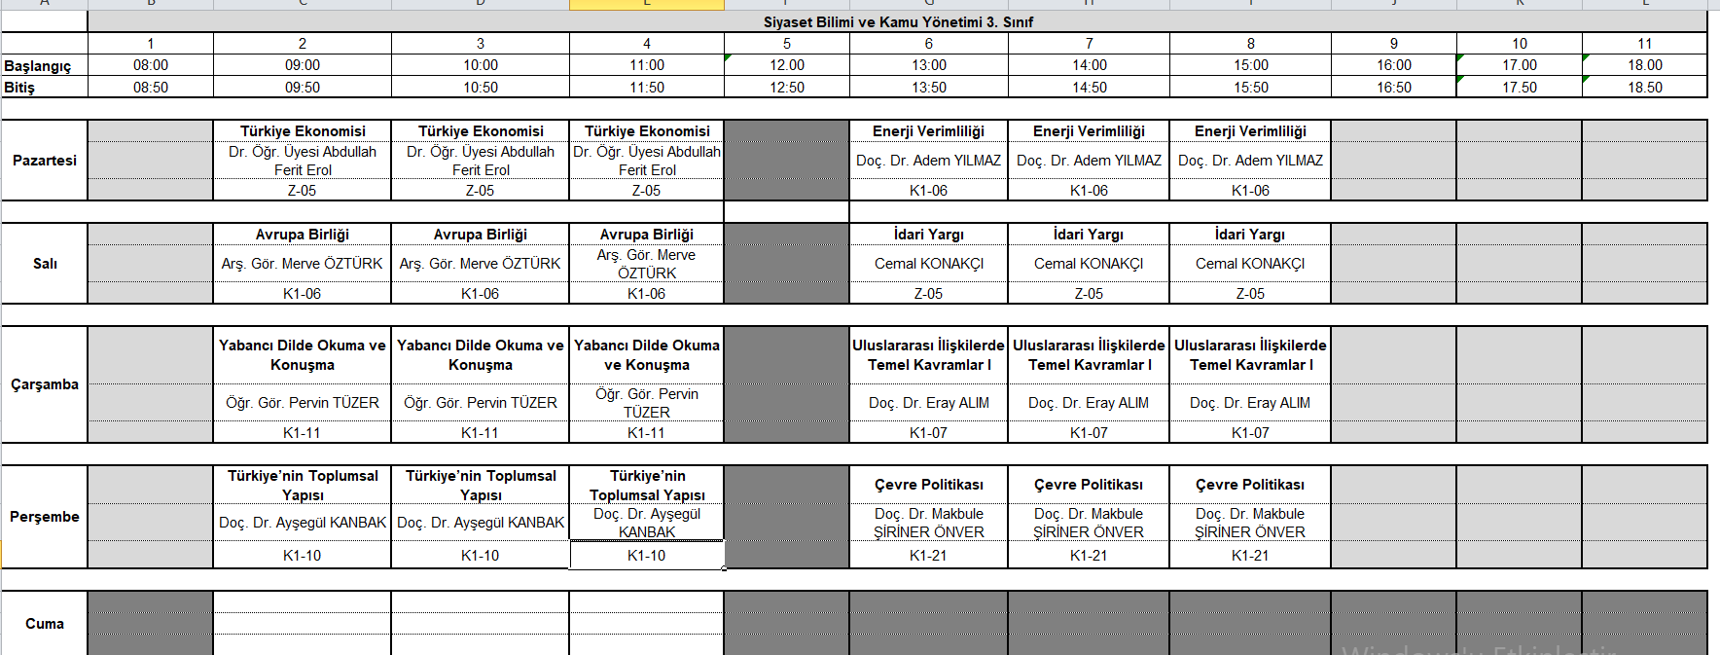

Siyaset Bilimi ve Kamu Yönetimi 4. Sınıf

